L’expérience de Hertz et le cohéreur de Branly
UNIVERSITÉ LIBRE DE BRUXELLES - FACULTÉ DES SCIENCES
DÉPARTEMENT DE PHYSIQUE
Thomas DESDMEDT, Haytham BARARA, François DERO
Présentation et but de notre expérience
Dans le cadre de notre présentation pour le Printemps des Sciences, nous avons comme projet de reproduire l’expérience de Hertz. Cette expérience se base sur le principe d’émission-réception d’une onde électromagnétique. En lien direct avec le thème du Printemps des Sciences 2022 : L'exploration. En effet, le fait de pouvoir envoyer et réceptionner des ondes électromagnétiques est une expérience dont ne pourrait se passer l’exploration moderne.
Naturellement, notre expérience se déroule en 2 temps : émission puis réception. Pour synthétiser, nous allons d’abord utiliser la machine de Wimshurst qui va émettre une onde électromagnétique pour ensuite être réceptionnée par notre partie réception. La réception de cette onde électromagnétique va permettre à notre circuit récepteur qui est initialement ouvert de se fermer et donc de laisser passer le courant et faire fonctionner une lampe.
Matériel
Le matériel utilisé est le suivant :
- Machine de Wimshurst
- Cohéreur de Branly
- Pile
- Fils conducteurs
- Ampoule
Un point important de notre expérience est qu’elle ne nécessite pas beaucoup de matériel et pourtant qu’elle démontre un phénomène extrêmement important et central dans la physique : les ondes électromagnétiques.
Machine de Wimshurst
Pour comprendre notre expérience, il faut d’abord comprendre la machine de Wimshurst (voir photo).
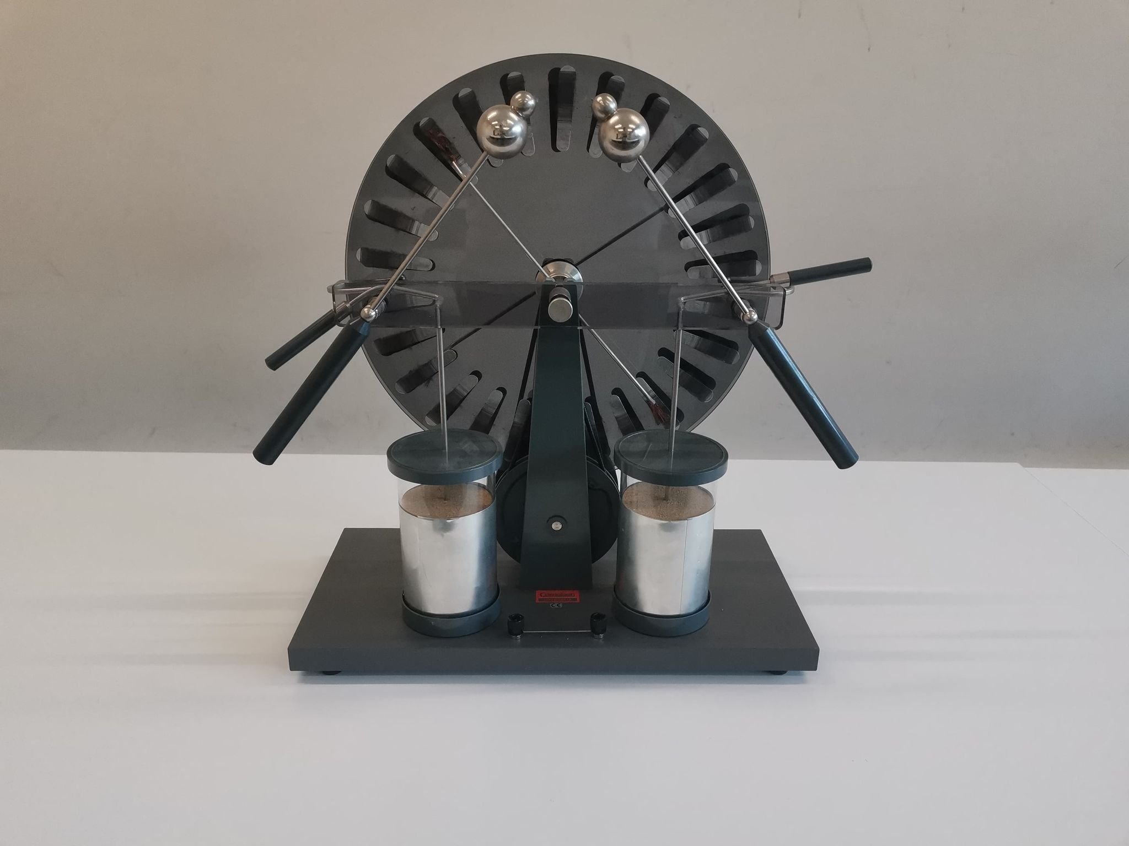
Ce dispositif est muni de deux disques que nous faisons tourner. Ces deux disques (constitués d’un matériau isolant et de secteurs métalliques conducteurs) ont chacun deux contacts avec des balais métalliques qui une fois les disques mis en rotation vont ioniser ces deux disques. Les électrons, cause de l’ionisation de nos deux disques, vont être réceptionnés par une paire de conducteurs en forme de « U » chacun directement relié à deux condensateurs. Le but des condensateurs est de stocker les charges électriques réceptionnées. Nos deux stocks, l’un en surplus de charges électriques (ionisé négativement) l’autre en manque de charges électriques (ionisé positivement) vont se charger petit à petit, créant une différence de potentiel qui augmente au fur et à mesures que nous faisons tourner nos disques. Nos condensateurs sont aussi reliés à deux électrodes qui vont subir la différence de potentiel. On peut très bien imaginer notre machine de Wimshurst comme un circuit qui serait presque toujours ouvert et que viendrait fermer un arc électrique créé une fois que la tension entre la surface des deux sphères métalliques devient suffisante pour ioniser l'air les séparant.

Partie réceptrice
Dès lors, le lien entre la partie émission et réception de notre expérience se fait par l’intermédiaire de notre onde électromagnétique : elle se déplace ainsi dans toutes directions de l’espace et vont atteindre une région où se trouve la partie réceptrice de l’expérience.
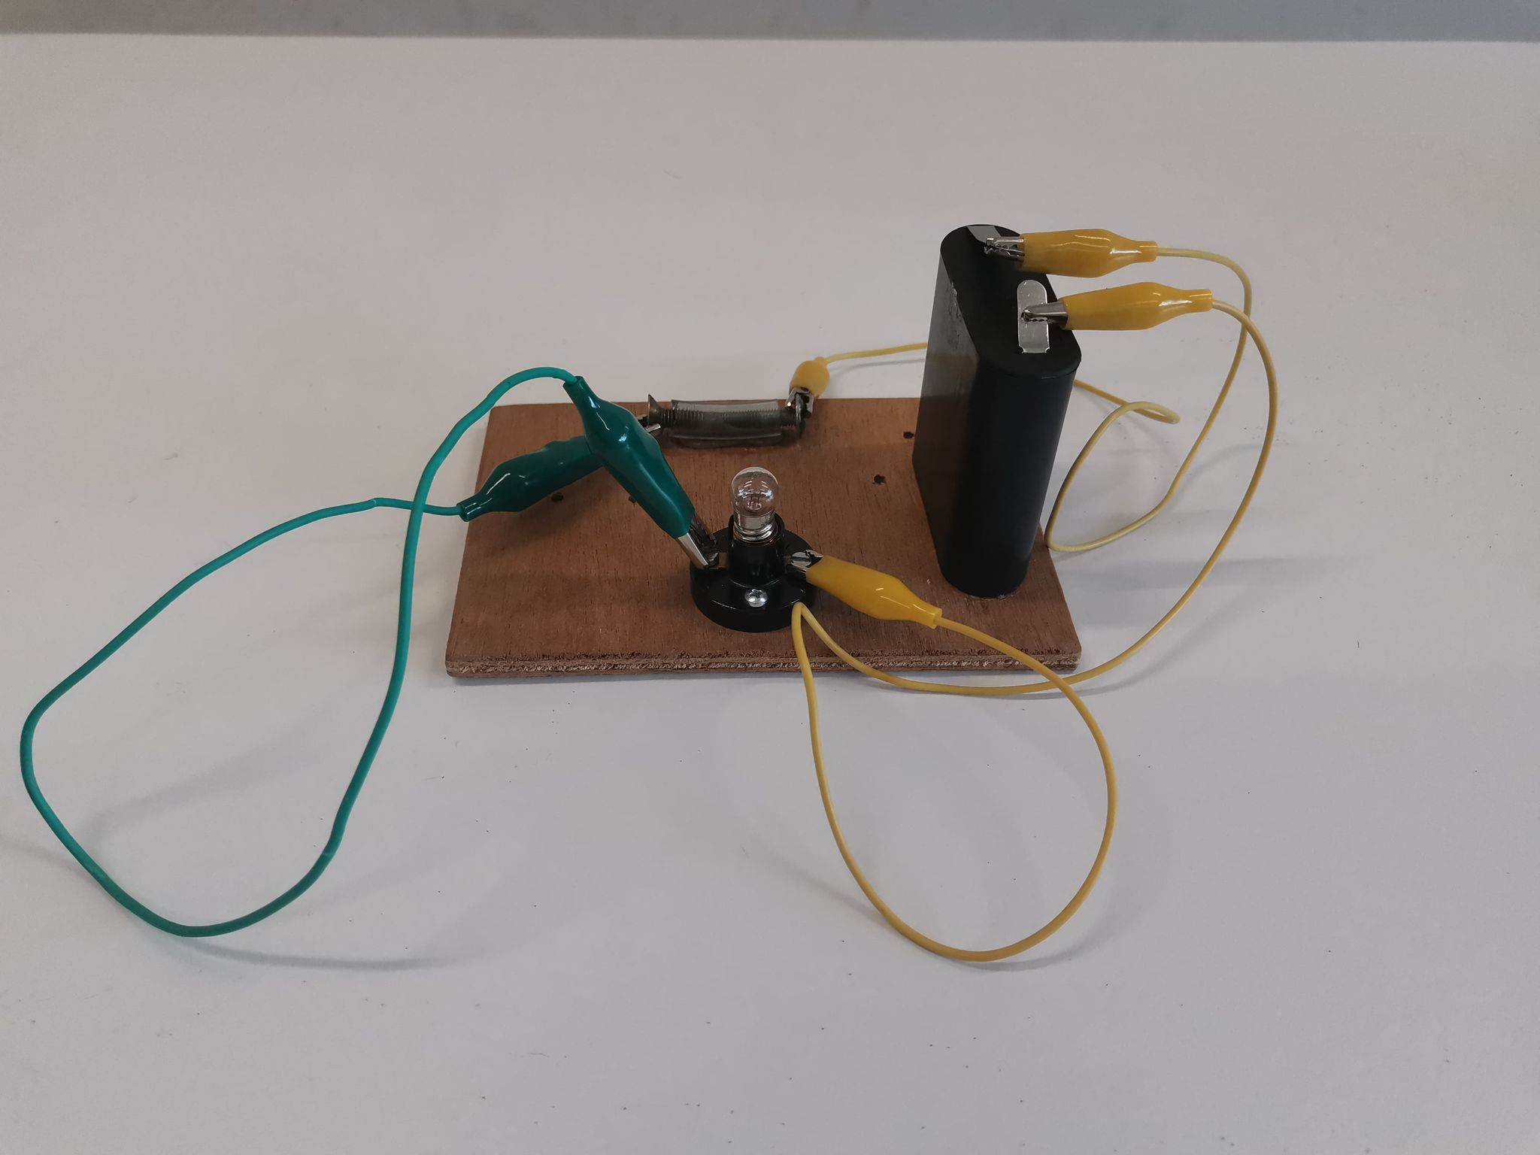
La partie réceptrice de notre expérience est constituée d’une pile (d’un voltage de 4,5 volts), d’une ampoule, du cohéreur de Branly et ces différents composants sont reliés par des fils conducteurs.
Clarifions désormais ce qu’est le cohéreur de Branly.
C’est un dispositif très simple formé d’un tube isolant (de plastique dans notre cas), de deux vis métalliques conductrices et de limaille de fer située entre les deux vis distantes de 5 à 7mm dans le tube (voir photo).

Les particules de limaille de fer sont sensibles au champ électromagnétique. La limaille va prendre la forme des lignes de champs et par la même occasion laisser passer le courant dans le circuit actionnant ainsi l’ampoule de notre circuit. Le circuit est passé d’un état ouvert à un état fermé grâce à l’impulsion électromagnétique réceptionnée. Pour bien se rendre compte du fait que notre circuit devient fermé par le biais du signal électromagnétique, nous pouvons tapoter sur le cohéreur pour détruire l’état d’équilibre de la limaille en cassant ainsi les lignes de champs. Le circuit devient alors soudainement ouvert, le courant ne passe plus et ceci se traduit visuellement par l‘extinction de la lumière de l’ampoule. Nous pouvons répéter ce cycle indéfiniment.
Discussion finale
L’expérience que nous avons réalisée est une expérience fondamentale pour la physique. Elle permet de d'expliquer et de prouver expérimentalement plusieurs phénomènes physiques d’importance capitale théorisés par Maxwell, comme l’existence des ondes électromagnétiques, tout cela avec peu de matériel et de manière très simple.
D’autre part, les applications qui en ont découlé sont multiples. Effectivement, les télécommunications telles que nous les connaissons aujourd’hui n’auraient jamais eu l’essor qu’elles ont eu sans cette preuve expérimentale. Nous savons également que sans cette découverte, la conquête spatiale de l’Homme en aurait été tout autre : sans moyen de communiquer avec tout engin envoyé depuis la Terre, impossible de s’aventurer plus loin dans le cosmos...

